**Министерство науки и высшего образования Российской Федерации**

федеральное государственное автономное образовательное учреждение

высшего образования

**«НАЦИОНАЛЬНЫЙ ИССЛЕДОВАТЕЛЬСКИЙ**

**ТОМСКИЙ ПОЛИТЕХНИЧЕСКИЙ УНИВЕРСИТЕТ»**

Инженерная школа природных ресурсов

Направление подготовки Химическая технология

Отделение химической инженерии

**УГЛУБЛЕННЫЙ КУРС ИНФОРМАТИКИ**

**Отчет по индивидуальному заданию № 1**

Выполнил студент гр.2Д03 ФИО: Цыренжапов Сергей Сергеевич

(Подпись)

_24_ __июнь___ 2021 г.

Отчет принят:

Преподаватель

доцент ОХИ ИШПР, к.т.н. В.А. Чузлов

(Подпись)

_____ _____________ 2021 г.

Томск 2021 г.

**Индивидуальное задание «Приближенные методы решения систем дифференциальных уравнений на примере кинетики химических реакций».**

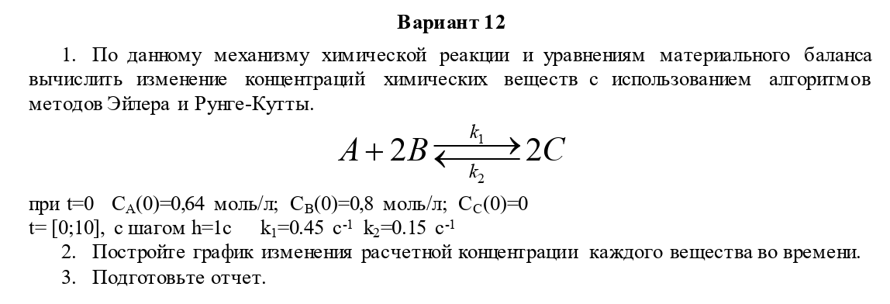

**Программная реализация:**

1. **Метод Эйлера:**

**function** equations (time: real; c,

k: **array of** real): **array of** real;

**begin**

result:= ArrFill(c.Length,0.0);

result[0]:= -k[0]* c[0]*2*c[1] + k[1] * 2*c[2];

result[1]:= -k[0]* c[0]*2*c[1] + k[1] * 2*c[2];

result[2]:= k[0] * c[0]*2*c[1] - k[1] * 2*c[2];

**end**;

**function** Eiler(f:**function**(time:real;c,

k:**array of** real) : **array of** real;

time, c0, k:**array of** real;

h:real):**array of array of** real;

**begin**

**var** count := Trunc((time[^1]-time[0])/h)+1;

SetLength(result,count);

**for var** i :=0 **to** result.High **do**

SetLength(result[i],c0.Length);

**var** t:=time [0];

result[0]:=c0;

**for var** i:=1 **to** count-1 **do**

**begin**

**var** right_parts:=f(t,result[i-1], k);

**for var** j:=0 **to** result [i].High **do**

result [i][j] := result[i-1][j]+h* right_parts[j];

t+=h

**end**;

**end**;

**begin**

**var** time := Arr(0.0, 10.0);

**var** c0 :=Arr(0.64,0.8, 0.0);

**var** k:=Arr(0.45,0.15);

**var** c:=Eiler(equations,time,c0,k,1);

**for var** i :=0 **to** c.High **do**

**begin**

**for var** j :=0 **to** c[i].High **do**

write(c[i][j]:8:4);

writeln

**end**;

**end**.

**Ответ:**

0.6400 0.8000 0.0000

0.1792 0.3392 0.4608

0.2627 0.4227 0.3773

0.2760 0.4360 0.3640

0.2769 0.4369 0.3631

0.2769 0.4369 0.3631

0.2770 0.4370 0.3630

0.2770 0.4370 0.3630

0.2770 0.4370 0.3630

0.2770 0.4370 0.3630

0.2770 0.4370 0.3630

**График:** 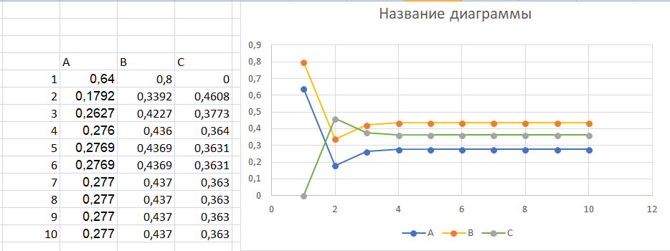

1. **Метод Рунге-Кутты**

**function** equations (time: real; c,

k: **array of** real): **array of** real;

**begin**

result:= ArrFill(c.Length,0.0);

result[0]:= -k[0]* c[0]*2*c[1] + k[1] * 2*c[2];

result[1]:= -k[0]* c[0]*2*c[1] + k[1] * 2*c[2];

result[2]:= k[0] * c[0]*2*c[1] - k[1] * 2*c[2];

**end**;

**function** RK(f:**function**(time:real;c,

k:**array of** real) : **array of** real;

time, c0, k:**array of** real;

h:real):**array of array of** real;

**function** sum(a:real;

arr1,arr2:**array of** real):**array of** real;

**begin**

result:=ArrFill(arr1.Length,0.0);

**for var** i :=0 **to** result.High **do**

result[i]+=arr1[i]+a*arr2[i]

**end**;

**begin**

**var** count:=Trunc((time[^1]-time[0])/h)+1;

SetLength(result,count);

**for var** i :=0 **to** result.High **do**

SetLength(result[i],c0.Length);

**var** t:=time [0];

**var** k1,k2,k3,k4:**array of** real;

result[0]:=c0;

**for var** i:=1 **to** count-1 **do**

**begin**

k1:=f(t,result[i-1],k);

k2:=f(t+h/2,

sum(h/2,result[i-1],k1),k);

k3:=f(t+h/2,

sum(h/2,result[i-1],k2),k);

k4:=f(t+h,

sum(h,result[i-1],k3),k);

**for var** j:=0 **to** result [i].High **do**

result [i][j] := result[i-1][j]+h/6*

(k1[j]+2*k2[j]+2*k3[j]+k4[j]);

t+=h

**end**;

**end**;

**begin**

**var** time := Arr(0.0, 10.0);

**var** c0 :=Arr(0.64,0.8, 0.0);

**var** k:=Arr(0.45,0.15);

**var** c:=RK(equations,time,c0,k,1);

**for var** i :=0 **to** c.High **do**

**begin**

**for var** j :=0 **to** c[i].High **do**

write(c[i][j]:8:4);

writeln

**end**;

**end**.

**Ответ:**

**0.6400 0.8000 0.0000**

**0.3970 0.5570 0.2430**

**0.3216 0.4816 0.3184**

**0.2942 0.4542 0.3458**

**0.2837 0.4437 0.3563**

**0.2796 0.4396 0.3604**

**0.2780 0.4380 0.3620**

**0.2774 0.4374 0.3626**

**0.2771 0.4371 0.3629**

**0.2770 0.4370 0.3630**

**0.2770 0.4370 0.3630**

**График:**

